飞蝗羧酸酯酶基因LmCarE25的体外重组表达
王建新，张学尧¹，张建琴¹，张建珍¹，郭亚平² 马恩波¹**
（¹山西大学应用生物学研究所, ² 山西大学生命科学学院，太原 030006）

摘要 羧酸酯酶（Carboxylesterase, CarE）是一类在生物中广泛分布的多功能家族酶系，在昆虫抗药性形成机制中发挥重要作用。为探讨飞蝗Locusta migratoria（Meyen）羧酸酯酶基因LmCarE25的生物学功能，本文采用荧光实时定量PCR技术进行研究，发现其在飞蝗成虫各组织部位均有表达，其中胃盲囊、翅和肌肉中表达量较低，中肠、马氏管和脂肪体表达量较高。本文尝试在大肠杆菌和昆虫细胞体外重组表达该酶，构建重组表达载体pET32a-LmCarE25，SDS-PAGE结果显示，LmCarE25可在大肠杆菌BL21(DE3)和JM109中表达，蛋白分子量约为60 kDa，但为包涵体；将LmCarE25基因插入真核表达载体pFastBacHTA中，借助Bac-to-Bac®体系获得重组Bacmid，以sf9细胞系作为宿主细胞表达目的蛋白，Western-Blot检测结果显示，LmCarE25获得可溶性表达。上述结果为进一步深入研究飞蝗羧酸酯酶家族功能提供了基础资料。

关键词：飞蝗，羧酸酯酶，Real-time PCR，原核表达，真核表达
Expression of carboxylesterase gene LmCarE25 from Locusta migratoria
WANG Jian-Xin¹, ZHANG Xue-Yao¹, ZHANG Jian-Qin¹, ZHANG Jian-Zhen¹, Guo Ya-ping² MA En-Bo¹*
(¹ Institute of Applied Biology, Shanxi University, ² College of Life Science, Shanxi University, Taiyuan 030006, China)

Abstract：Carboxylesterases (CarE) are a family of multifunctional enzymes widely distributed among organism, and distinctly related to insecticide resistance. In this present study the physiological functions of the carboxylesterase member LmCarE25 was investigated from Locusta migratoria(Meyen). Real-time PCR rresults showed that the LmCarE25 was expressed in all of the adult tissues, while had lower expression levels in gastric cecum, wings and muscles, and higher expression levels in midgut, Malpighian tubules and fat body. In addition, colibacillus and insect cell expression system were used to express this enzyme in vitro. The recombinant LmCarE25 was successfully expressed by recombinant vector pET32a-LmCarE25 in E. coli BL21(DE3) and JM109, and its molecular weight was approximately 60 kDa, although it was inclusion bodies. Then LmCarE25 was subcloned into eukaryotic expression vector pFastBacHTA, the recombinant bacmid DNA was obtained by Bac-to-Bac® system, and was transfected into sf9 cells by lipid mediated transfection. Western-blot results suggested LmCarE25 expressed in soluble form at low level. These results might provide information for further study the function of carboxylesterase family of Locusta migratoria.

Keywords: Locusta migratoria, Carboxylesterase, Real-time PCR, Prokaryotic expression, Eukaryotic expression

前言：飞蝗是我国重要的农业害虫，主要为害禾本科农作物，给农业生产带来巨大的经济损失（张龙,2011）。对于蝗灾的防控农业植保部门非常重视，一直以来多以化学防治为主，然而长期大面积反复施用化学杀虫剂，不仅造成严重的农业环境污染和生态破坏，也使飞蝗对化学杀虫剂产生了抗药性（张家兴和王冬兰,1997）。本实验室前期工作表明，飞蝗羧酸酯酶（Carboxylesterase, CarE）酶活力提高是其对有机磷杀虫剂产生抗药性的重要原因之一。与敏感种群相比，飞蝗羧酸酯酶基因LmCarE9和LmCarE25转录水平明显上调，RNAi结果也证实上述基因参与了飞蝗对有机磷农药的代谢解毒机制（Zhang et al.,2011）。
羧酸酯酶（Carboxylesterase, CarE）是昆虫体内三大代谢解毒酶系之一，其属于丝氨酸水解酶超家族，广泛分布于动物、植物和微生物等生物体内。该酶在机体代谢外源和内源毒性化合物过程中起着重要作用，其代谢解毒过程主要在Ⅰ相代谢中发挥作用，能有效水解酯类和酰胺类化合物，从而减轻或避免机体受到毒性化合物的损伤。在昆虫体内，羧酸酯酶能有效地与有机磷酸酯、有机氯酸酯、氨基甲酸酯和拟除虫菊酯类杀虫剂产生特异性亲和，使有机磷类杀虫剂失去作用靶标或被降解，以保护昆虫免受杀虫剂毒害。本实验室前期研究工作表明，飞蝗羧酸酯酶酶活力和表达量的增高是导致抗药性产生的原因之一（Zhang et al.,2011）。
目前羧酸酯酶参与昆虫代谢解毒机制的研究主要集中在基因克隆、基因过表达及基因型与抗药性关系等方面（Alon et al.,2008;Yang et al.,2009; Pan et al.,2009）。羧酸酯酶基因体外表达工作相对较少，但其对于深入研究该酶系的作用机制有着重要作用。崔峰等报道斜纹夜蛾（Prodenia litura）、家蚕（Bombyx mori）、棉蚜（Aphis gossypii）、赤拟谷盗（Tribolium castaneum）和西方蜜蜂（Apis mellifera）等昆虫的部分羧酸酯酶基因可以在大肠杆菌中获得可溶性表达，而有关飞蝗羧酸酯酶在昆虫细胞表达系统的工作还未见报道。本文对飞蝗羧酸酯酶基因LmCarE25进行了体外重组表达，为进一步研究该酶系的功能和代谢解毒机制提供了基础资料。
1 材料与方法
1.1 供试昆虫
飞蝗卵购自河北沧州蝗虫养殖公司，置于人工气候箱中孵化，温度为30±1℃，相对湿度为50%，光照周期为14L:10D。
1.2 供试试剂
质粒：pET32a，pFastBacHTA；大肠杆菌感受态细胞：DH5α、BL21(DE3)、JM109、DH10；Sf9昆虫细胞系（上海植物生理生态研究所馈赠，本实验室保存）。RNAiso plus，Reverse Transcriptase M-MLV为TaKaRa公司产品，T4 DNA Ligase、EcoRI、SacI、XbaI和HindⅢ均购自NEB公司，SFX培养基购自Thermo公司，胎牛血清购自Hyclone公司，抗His标签鼠单克隆抗体为CWBIO公司产品，Dylight荧光羊抗鼠二抗为KPL公司产品。
1.3 飞蝗羧酸酯酶基因LmCareE25在成虫不同组织部位的表达

解剖取出飞蝗成虫前肠、中肠、后肠、胃盲囊、马氏管、表皮、脂肪体、翅和肌肉等组织部位，液氮保存。每15-20头为一个生物学重复，每样本设3个生物学重复。Trizol法提取RNA，反转录合成第一链，以此为模板，根据LmCarE25序列设计引物RealF（5＇- CTCATCTCCTACGGCGTCATC -3＇）和RealR（5＇- TCACCAGTCGTGAGGAAACCT -3＇），以β-actin基因作为内参。Real-time PCR体系和反应条件参考本实验室前期工作（Zhang et al.,2011）。

1.4 飞蝗羧酸酯酶基因LmCarE25的原核表达
以LmCarE25全长序列为模板，用蛋白表达引物（CarE25FW1:5＇-GACGAATTCACATTGACCATGGAACTCCGC-3＇；CarE25RV:5＇-GACGAGCTCACATTGACCATGGAACTCCGC-3＇）进行PCR扩增及胶回收。回收产物与pET32a质粒分别用EcoRI和 SacI双酶切，4℃过夜连接。产物转化大肠杆菌DH5α感受态，测序验证后，再转化至大肠杆菌BL21(DE3)和JM109中。不同浓度IPTG诱导后，SDS-PAGE检测重组蛋白。
1.5 飞蝗羧酸酯酶基因LmCarE25的真核表达
以LmCarE25全长序列为模板，用蛋白表达引物（CarE25FW2:5＇-TACTCTAGAGACATTGACCATGGAACTC-3＇；CarE25RV2:5＇-CAAAAGCTTGTCAGTCTTATTTTACAC-3＇）进行PCR扩增，割胶回收。回收产物与pFastBacHTA donor 质粒分别用XbaI和HindⅢ双酶切，4℃过夜连接，转化DH5α感受态，测序鉴定，获得重组pFastBacHTA-LmCarE25 Donor质粒。再将其转入DH10Bac感受态中，提取重组Bacmid质粒。利用脂质共转染，将重组Bacmid质粒导入昆虫细胞sf9中，获得重组杆状病毒。取活性良好的重组病毒颗粒感染健康的sf9细胞，在不同时间收集细胞，Western-Blot检测重组蛋白表达情况。

2 结果与分析
2.1 飞蝗羧酸酯酶基因LmCarE25的克隆
根据已报道的LmCarE25基因序列设计全长引物，以飞蝗成虫总cDNA为模板，PCR扩增，1%琼脂糖凝胶电泳检测，在1500 bp附近得到一条与预期大小一致的扩增片段（图1）。测序结果显示准确无误。
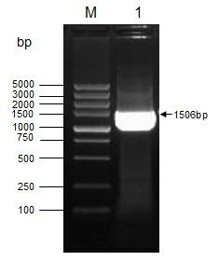
图1 飞蝗羧酸酯酶基因LmCarE25 PCR扩增产物
Fig.1 PCR product of LmCarE25 from Locusta migratoria
M：DNA标准分子量（DL5000）；1：LmCarE25的PCR扩增产物
M：DNA marker ladder（DL5000）；1：PCR product of LmCarE25

2.2 飞蝗羧酸酯酶基因LmCarE25在成虫不同组织部位的表达
通过Real-time PCR检测飞蝗成虫不同组织部位LmCarE25基因的表达水平，结果表明该基因在飞蝗成虫各组织部位均有表达，在胃盲囊、翅和肌肉中表达量较低，在中肠、马氏
管和脂肪体中表达量相对较高（见图2）。

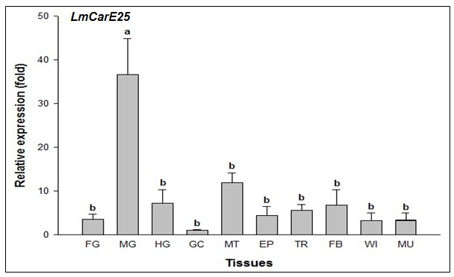
图2 LmCarE25在飞蝗不同组织部位的相对表达量

Fig.2 The expression level of LmCarE25 in different tissues of Locusta migratoria

FG：前肠；MG：中肠；HG：后肠；GC：胃盲囊；MT：马氏管 EP：表皮；TR：气管；FB：脂肪体；WI：翅膀；MU：肌肉；FG: foregut; MG: midgut; HG: hidegut; GC: gastric cecum;MT: Malpighian tubule; EP: epidermis; TR: trachea; FB: fat body; WI: wing; MU: muscle；

注：不同字母表示LmCarE25基因在不同组织部位相对表达量有显著性差异（P﹤0.05, Duncan分析，n=3）

Histograms with different letters indicate the expression of LmCarE25 are significantly different at 0.05 level by Duncan’s multiple range test, n=3.

2.3 飞蝗羧酸酯酶LmCarE25的原核表达
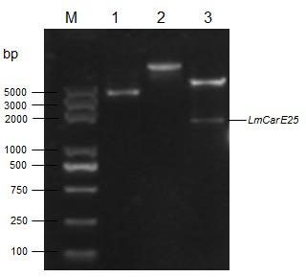
提取重组质粒pET32a-LmCarE25，EcoRI 和 SacI 双酶切鉴定，结果显示，重组质粒构建成功（见图3）。
图3 重组质粒pET32a-LmCarE25酶切鉴定结果
Fig.3 Restriction analysis of recombinant plasmid recombinant plasmid
M : DNA标准分子量（Trans2K）; 1 : pET32a载体2 : 重组质粒pET32a-LmCarE25; 3 : pET32a-LmCarE25 EcoRI and SacI双酶切.M: DNA marker (Trans2K) 1 : pET32a vector 2: recombinant plasmid pET32a-LmCarE25; 3: pET32a-LmCarE25Recombinant plasmid double-digested by EcoRI and SacI.

将重组质粒转化大肠杆菌BL21(DE3)和JM109，超声破碎，离心收集上清和沉淀。SDS-PAGE结果显示，在BL21(DE3)菌株中，当IPTG浓度为0.4mmol/L时重组蛋白表达量达到最大（图4A）；而在JM109菌株中，重组蛋白表达量随诱导剂IPTG的浓度增加而下降（图4B）。两菌株在超声上清中均无明显的目的条带，重组羧酸酯酶LmCarE25在沉淀中以包涵体形式存在（图4）。
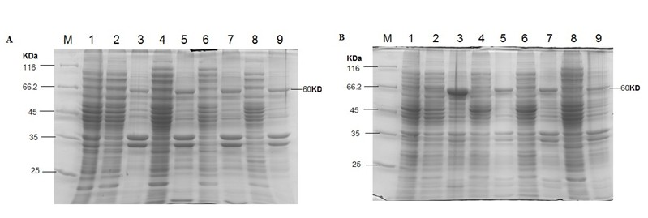
图4 IPTG浓度对蛋白表达的影响
Fig.4 Effect of IPTG concentration on protein expression
图4A. M：蛋白质分子量标准；1：pET32a/BL21(DE3)未诱导；2、4、6、8：pET32a-LmCarE25/BL21(DE3)用0 mmol/L、0.1 mmol/L、0.2 mmol/L、0.6 mmol/L IPTG诱导后上清。3、5、7 、9：pET32a- LmCarE25/BL21(DE3)用 0 mmol/L、0.1mmol/L、0.2 mmol/L、0.6 mmol/L IPTG诱导后沉淀。
Fig.4A. M：protein molecular weight ; 1：pET32a/BL21(DE3) without IPTG ;2,4,6,8：Supernatant of pET32a-LmCarE25/BL21(DE3) with 0 mmol/L, 0.1mmol/L, 0.2 mmol/L and 0.6 mmol/L IPTG induction; 3,5,7,9：Sediment of pET32a-LmCarE25/BL21(DE3) with 0 mmol/L, 0.1mmol/L, 0.2 mmol/L and 0.6 mmol/L IPTG induction；
图4B. M：蛋白质分子量标准；1：pET32a/JM109未诱导；2、4、6 、8：pET32a-LmCarE25/ JM109用 0 mmol/L、0.1mmol/L、0.2 mmol/L、0.6 mmol/L IPTG诱导后上清。3、5、7 、9：pET32a- LmCarE25/ JM109用 0 mmol/L、0.1mmol/L、0.2 mmol/L、0.6 mmol/L IPTG诱导后沉淀
Fig.4B. M：protein molecular weight ; 1：pET32a/JM109 without IPTG ;2,4,6,8：Supernatant of pET32a-LmCarE25/JM109 with 0 mmol/L, 0.1mmol/L, 0.2 mmol/L and 0.6 mmol/L IPTG induction. Sediment of pET32a-LmCarE25/JM109 with 0 mmol/L, 0.1mmol/L, 0.2 mmol/L and 0.6 mmol/L IPTG induction.

2.4 飞蝗羧酸酯酶LmCarE25的真核表达
提取pFastBacHTA-LmCarE25重组Donor质粒，双酶切鉴定，结果显示，重组质粒构建成功（图5）。重组Donor质粒转入DH10Bac感受态细胞中，挑取阳性克隆，LmCarE25特异引物验证结果显示，重组Donor质粒成功转入DH10Bac细胞中（图6A）；M13引物验证结果表明，重组Donor质粒在DH10Bac细胞中转座成功（图6B），表明已成功构建了重组Bacmid真核表达载体。
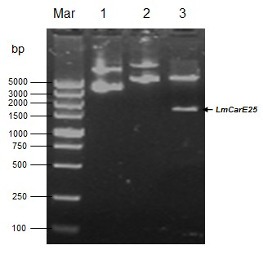
图5 pFastBacHTA-LmCarE25重组质粒的酶切鉴定
Fig.5 Restriction analysis of recombinant plasmid pFastBacHTA-LmCarE25
M: DNA 标准分子量（DL5000） ; 1 : pFastBacHTA质粒 2 : pFastBacHTA-LmCarE25重组质粒 ; 3 : pFastBacHTA-LmCarE25 XbaI and Hind III双酶切
M : DNA marker ladder (DL5000) ; 1: pFastBacHTA plasmid 2: pFastBacHTA-LmCarE25 recombinant plasmid 3: recombinant plasmid double-digested by XbaI and Hind III

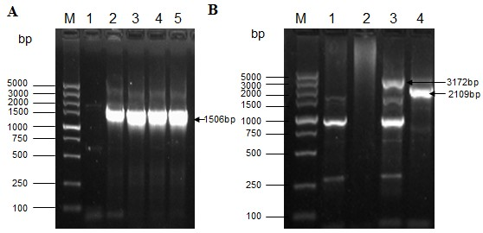
图6 重组Bacmid 载体的PCR验证
Fig.6 PCR identification of recombinant Bacmid
图6A：LmCarE25 特异引物PCR验证结果。M ：DNA 标准分子量；1：DH10Bac菌体；2-5：阳性菌落；图6B：M13F/LmCarE25 R 和LmCarE25 F/M13R引物PCR验证结果。M ：DNA 标准分子量；1-2：野生型DH10Bac PCR产物；3-4：重组DH10Bac PCR产物
Fig.6A: LmCarE25 specific primer PCR results. M：DNA marker ladder (DL5000)；1：DH10Bac colony
2-5：positive colonies;
Fig.6B: The results of PCR confirmation using M13F/LmCarE25 R and LmCarE25 F/M13R primer M: DNA marker ladder (DL5000); 1-2：PCR products of wild DH10Bac；3-4： PCR products of recombinant DH10Bac.

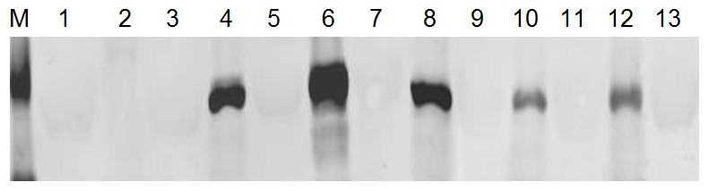
重组Bacmid 转染sf9细胞后，5d出现病变，收集细胞，超声破碎，Western-Blot检测结果显示，重组蛋白在sf9细胞中为可溶性表达（图7）。重组昆虫杆状病毒传代后，感染sf9细胞，以sf9细胞作为空白对照，用野生型昆虫杆状病毒转染的sf9细胞作为阴性对照，分别在2至6d收集昆虫细胞， 检测不同时间段蛋白表达量，重组杆状病毒感染2d后飞蝗羧酸酯酶LmCarE25即有明显表达，感染3d后蛋白表达量达到最大，之后细胞膨大，逐渐死亡，蛋白表达量相应减少。
图7 不同转染时间对蛋白表达水平的影响
Fig.7 Effect of time on protein expression level
M：蛋白质分子量标准；1：sf9细胞；2：野生型病毒转染sf9细胞后上清；3：野生型病毒转染sf9细胞后沉淀；4、6、8、10和12：bacmid-CarE25转染sf9细胞2、3、4、5和6天后上清；5、7、9、11和13：bacmid-CarE25转染sf9细胞2、3、4、5和6天后沉淀。
M: Protein marker ; 1: sf9 cell; 2: Supernatant of sf9 cell infected with wild virus; 3:Sediment of sf9 cell infected with wild virus; 4, 6, 8, 10 and 12: Supernatant of sf9 cell 2, 3, 4, 5 and 6 days after infection with recombinant virus; 5,7 ,9, 11 and 13: Sediment of sf9 cell 2, 3, 4, 5 and 6 days after infection with recombinant virus.

3 讨论
羧酸酯酶是一类在动物、植物和昆虫体内广泛存在的多基因家族酶系，与多种药物、环境毒物及致癌物的解毒和代谢有关, 并参与脂质运输和代谢（滕霞和孙曼霁，2003）。该酶在昆虫体内家族成员众多，在模式生物家蚕、蜜蜂、果蝇和冈比亚按蚊体内分别含有76、24、35和51个家族成员，而本实验室的飞蝗转录组测序结果显示至少有80个羧酸酯酶基因。飞蝗羧酸酯酶家族如此庞大，对深入研究其各基因的具体功能造成一定难度，而体外表达羧酸酯酶是研究该家族酶系功能的有效手段之一。
研究发现，LmCarE25基因在飞蝗成虫的中肠、后肠、胃盲囊和脂肪体中表达量相对较高，而在胃盲囊、翅和肌肉中表达量相对较低，推测该基因可能与飞蝗降解毒性外源化合物相关。此外，为了进一步从蛋白水平研究该酶的生化特征，本文尝试通过原核表达系统和真核表达系统体外表达该基因。
大肠杆菌原核表达系统是最为常见的蛋白表达系统。本课题组曾尝试利用pGEX-6p-1、pGEX-4T-1、pRSET和pET28a等原核表达载体，均无重组蛋白表达；但最终成功地在pET32a中获得明显表达条带，以包涵体形式存在。我们也曾尝试改变诱导剂IPTG浓度、诱导温度与时间以及使用不同的宿主细胞，虽未获得可溶性表达，但为进一步制备该蛋白多克隆抗体奠定了基础。真核生物基因在大肠杆菌系统表达常出现不表达或者包涵体情况，这可能是由于在大肠杆菌表达系统中缺少必要的蛋白修饰系统和适宜的重组蛋白折叠微环境所致（范翠英等,2012）。
昆虫杆状病毒表达体系与其他真核表达系统相比，操作相对简单，表达外源基因水平高。在大多数情况下，表达的重组蛋白可溶，折叠正确有翻译后修饰（如糖基化等），有生物学活性，比较容易分离纯化（刘永平等，2006）；昆虫细胞悬浮生长，容易放大培养，有利于大规模表达重组蛋白；易于表达异源多聚体蛋白，可通过多种重组病毒同时感染昆虫细胞，或用含有多个表达框的一种病毒感染昆虫细胞来实现；此外，昆虫杆状病毒极易在自然环境下失活，不感染脊椎动物，安全性好（王海等,2004）。
本文中western-bolt结果显示该酶为可溶性表达，但飞蝗羧酸酯酶LmCarE25在sf9昆虫细胞中表达量较低，SDS-PAGE检测无明显条带（结果未列出）。这可能与pFastBacHTA载体上所携带的启动子启动能力较弱、转染效率较低及密码子偏爱性等因素相关。有报道表明改造启动子序列、添加增强子乃至更换宿主细胞系，可能有利于提高外源基因在昆虫细胞的表达量（Manohar et al，2010；王煜等，2008），相关工作正在进行中。

致谢：感谢上海中科院植物生理生态研究所李胜研究员馈赠pFastBacHTA质粒和sf9昆虫细胞系。

参考文献:
Alon M, Alon F, Nauen R, Morin S, 2008. Organophosphates’ resistance in the B-biotype of Bemisia tabaci (Hemiptera:Aleyrodidae) is associated with a point mutation in an ace1-type acetylcholinesterase and overexpression of carboxylesterase. Insect Biochem. Mol. Biol., 38(10):940—949.
Cui F, Lin Z, Wang HS, Liu SL, Chang HJ, Reeck G, Qiao CL, Raymond M, Kang L, 2011. Two single mutations commonly cause qualitative change of nonspecific carboxylesterases in insects. Insect Biochem. Mol. Biol., 1(41):1—8.
Liu X, He YP, Ma EB, 2005. Characterization and comparison of general esterases from two field populations of the oriental migratory locust, locust migratory manilensis (orthoptera: Acrididae)from Shanxi Province. Acta Entomol. Sin., 48(1) : 24—30.
Manohar SL, Kanamasa S, Nishina T, Kato T, Park ER, 2010. Enhanced Gene Expression in Insect Cells and Silkworm Larva by Modified Polyhedrin Promoter Using Repeated Burst Sequence and Very Late Transcriptional Factor-1. Biotechnol Bioeng., 107(6):909—916.
Pan YO, Guo HL, Gao XW, 2009. Carboxylesterase activity, cDNA sequence, and gene expression in malathion susceptible and resistant strains of the cotton aphid, Aphis gossypii. Comp Biochem Phys B., 152(3):266—270.
Yang ML, Zhang JZ, Zhu KY, Xuan T, Liu XJ, Guo YP, Ma EB, 2009. Mechanisms of organophosphate resistance in a field population of oriental migratory locust, Locusta migratoria manilensis (Meyen). Arch Insect Biochem., 71(1):3—15.
Yu QY, Lu C, Li WL, Xiang ZH, Zhang Z, 2009. Annotation and expression of carboxylesterases in the silkworm, Bombyx mori. BMC Genomics., 10:553
Zhang JZ, Zhang JQ, Yang ML, Jia QD, Guo YP, Ma EB, Zhu KY, 2011. Genomics-based approaches to screening carboxylesterase-like genes potentially involved inmalathion resistance in oriental migratory locust (Locusta migratoria manilensis). Pest Manag Sci. , 67:183—190.
Zhang L, Shi J, Shi XY, Liang P, Gao JP, Gao XW, 2010. Quantitative and qualitative changes of the carboxylesterase associated with beta-cypermethrin resistance in the housefly, Musca domestica (Diptera: Muscidae). Comp Biochem Phys B., 156:6—11.
范翠英, 冯利兴, 樊金玲, 果德安, 刘璇, 2012. 重组蛋白表达系统的研究进展. 生物技术, 22(2):76—80.
李清, 张学尧, 张建珍, 马恩波, 2012. 东亚飞蝗羧酸酯酶基因的克隆和原核表达.应用昆虫学报, 49(3):666—672.
刘永平, 王方海, 苏志坚, 李广宏, 庞义, 2006. 昆虫杆状病毒表达载体系统的研究及应用. 昆虫知识, 41(3):1—5.
滕霞, 孙曼霁, 2003. 羧酸酯酶研究进展. 生命科学, 15(1):31—35.
王海,胡少敏,吴忠道,余新炳, 004.杆状病毒表达载体系统的特点及其在寄生虫学上的应用. 国外医学寄生虫病分册, 1(4):176—179.
王煜, 高辉, 陈川, 赵和平, 李淼, 孙元, 仇华吉, 2008. 不同启动子在昆虫杆状病毒表达系统中的活性分析. 生物工程学报, 24(4):598—603.
张家兴, 王冬兰, 1997. 农药应运与综合治理. 农药科学与管理, 1:36—37.
张龙, 2011. 国内外蝗害治理技术现状与展望. 应用昆虫学报, 48(4):804—810.
修改说明
“飞蝗羧酸酯酶基因LmCarE25的体外重组表达”一文已按照审稿专家和编辑部的意见进行了修改完善，现将修改说明如下：
一、审稿专家建议补充真核表达的活性检测，本文曾尝试利用通用底物α-NA检测SF9细胞裂解液中LmCarE25的酶活力，然而该蛋白在昆虫细胞系中表达量较低，且SF9细胞对照组也含有较高的羧酸酯酶活性，因此无法准确测定转染组中LmCarE25的活性。在今后的工作中，我们将在进一步提高LmCarE25相对表达量的基础上，利用镍柱亲和层析技术，获得纯度较高的重组LmCarE25，并测定酶活力和底物特异性。
二、其他修改意见：
1、请核对文中拉丁学名，试验昆虫需标注定名人
已将试验昆虫飞蝗学名加上定名人；
2、请通讯作者对中英文摘要进行把关
已将中英文摘要进行了修改；
3、图、表中请标注英文，包括图表题、图表内文字以及注解
文中图表标注了英文，图表的题目及文字注解进行了核对；
4、计量单位须用法定计量单位
计量单位进行了核对修改；
5、注意文中需要斜体的符号，如：变量、统计符号、限制性内切酶（前三个字母斜体，后面字母和编码用正体）、氨基酸和碱基的缩写（正体）
对文中的符号进行了核对修改；
6、文中如有彩图，请将图片的jpg文件(分辨率不小于300dpi)发送至entom@ioz.ac.cn
本文没有彩图；
7、正文中引用文献为国际通行的作者+出版年，具体的格式见征稿简则
按照贵刊要求进行了引用文献的编排；
8、参考文献不应出现在结果与分析中。如有请移至前言、材料与方法或讨论中
结果与分析中未列参考文献；
9、核对文献是否前后一致；尽可能引用本刊已发表文献
文献顺序进行了核对，引用贵刊论文3篇；

* 基金项目：国家自然科学基金项目（31101463）；高等学校博士学科点专项科研基金（20111401110006，20111401120009），农业部公益性行业科研专项（200903021）；山西省自然科学基金（2011011033-1）；山西省青年科技基金（2012021027-1） ** 通讯作者Corresponding authors, E-mail: maenbo2003@sxu.edu.cn

